ampl=0,5km, n.vln=2 h=0,05004km

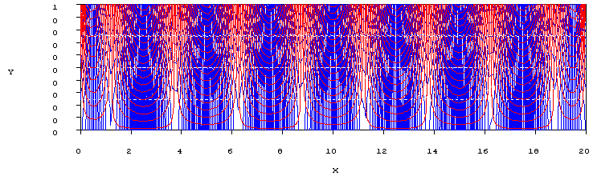
Přítomen je lokální systémy proudění

ampl=0,5km, n.vln=4 h=0,08708km

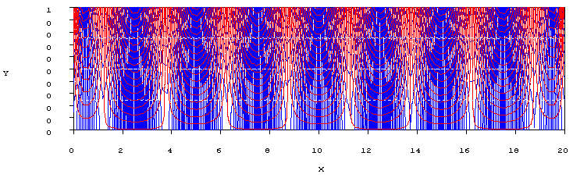
Přítomen je lokální systémy proudění

ampl=0,1km, n.vln=4 h=0,01755km

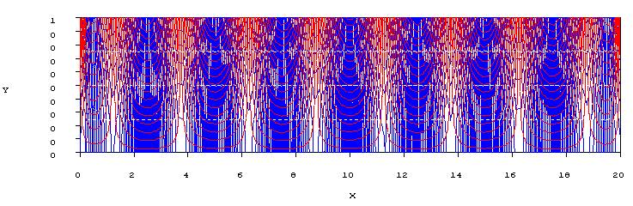

Přítomen je lokální systémy proudění

ampl=1km, n.vln=2 h=0,09687km

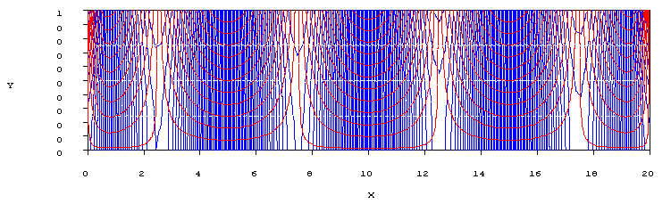
Přítomen je lokální systémy proudění

ampl=1km, n.vln=4 h=0,1740km

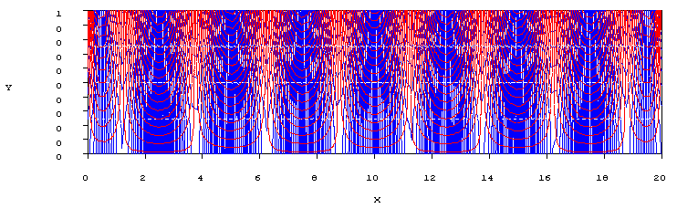

Přítomen je lokální systémy proudění

